Regioni italiane
Tutorial per Scratch

Scopo
Si tratta di creare una cartina geografica dell’Italia suddivisa per regioni. Cliccando su ciascuna regione si visualizzano alcune informazioni come il capoluogo, la superficie, ecc.

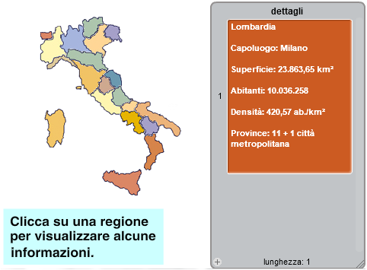
Difficoltà
E’ affrontabile da bambini e bambine a partire dalla scuola primaria.

Livelli di complessità
- Grafica:
  - caricamento della grafica delle regioni già pronta, oppure
  - realizzazione della grafica delle regioni magari scaricando da Internet le sagome che qualcun altro ha creato per la composizione di un puzzle dell’Italia.
- “Animazione” delle regioni:
  - uso di un solo costume, oppure
  - uso di due costumi di cui uno ha, per esempio, il bordo colorato per evidenziare la regione selezionata.
- Visualizzazione delle informazioni di dettaglio di una regione:
  - uso di una lista con un solo elemento, come nell’esempio, oppure
  - uso di uno sprite per ciascuna regione con una grafica realizzata appositamente, magari con lo stemma della regione, in modo da rendere quella sezione del progetto più attraente.

Dettagli

Fumetto con il nome della regione
Per visualizzare il fumetto al passaggio del mouse sopra la regione è sufficiente controllare che lo sprite della regione stia toccando il puntatore del mouse.
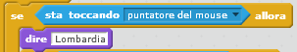
In caso contrario si può chiudere il fumetto utilizzando il blocco “dire” senza un testo.

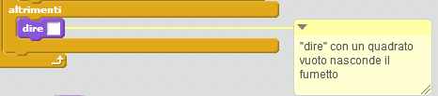
Effetto selezione/deselezione della regione
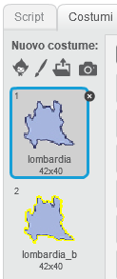
Si utilizzano due costumi, di cui uno ha la grafica modificata per mostrare che la regione è selezionata, per esempio evidenziandone il bordo.
Alla pressione del pulsante del mouse, però, prima di cambiare il costume dello sprite su cui l’utente ha cliccato, occorre ricordarsi di ripristinare il costume corretto (quello senza il bordo evidenziato per intenderci) a tutti gli altri sprite, altrimenti a lungo andare tutte le regioni apparirebbero come selezionate.
Per far questo viene inviato il messaggio “deseleziona” a tutti gli sprite e si attende che l’invio sia completato prima di procedere.
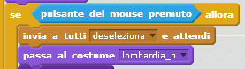
E’ importante attendere perché il messaggio viene ricevuto anche dallo sprite stesso, quello che l’ha inviato, e che, quindi, rimarrebbe deselezionato se non aspettasse prima di cambiare il proprio costume. Provate a cambiare il blocco “invia a tutti e attendi” in “invia a tutti” per vedere cosa succede: in realtà sembra che il cambio di costume sullo sprite cliccato non funzioni affatto.
Gli sprite hanno quindi un “cappello” per ricevere il messaggio “deseleziona” in cui cambiano il proprio costume in quello senza l’evidenziazione.

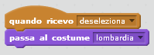
Stampa dei dettagli
Scratch non ha un modo immediato per visualizzare dei testi lunghi a video, qualcosa che vada oltre il semplice fumetto che si ottiene con il blocco “dire”.
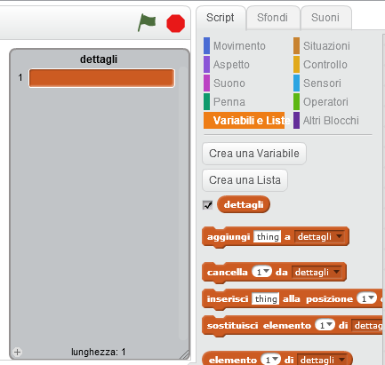
Quindi nel tutorial la stampa dei dettali è stata realizzata utilizzando una variabile di tipo lista contenente un solo elemento in cui di volta in volta viene scritto il testo da visualizzare.
Occorre creare una variabile di tipo lista, nel nostro caso gli abbiamo dato il nome di “dettagli”, visualizzarla apponendo la spunta di fianco al suo nome e spostarla nella posizione corretta sullo stage.
Per assicurarci che la variabile non compaia all’avvio del programma e contenga uno e un solo elemento è stato utilizzato lo script dello stage per scrivere del codice di inizializzazione.
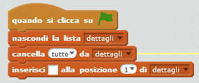
Lo sprite di ciascuna regione contiene due nuovi blocchi (purtroppo occorre copiarli in ogni sprite che ne abbia bisogno): “cancella dettagli” e “stampa”.
“cancella dettagli” elimina tutto il testo contenuto nella lista così da poter ricominciare da capo.
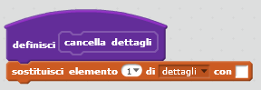
“stampa” inserisce una singola riga di testo nel primo (e unico) elemento della lista aggiungendo due caratteri di a-capo in fondo (vedere la nota più sotto).
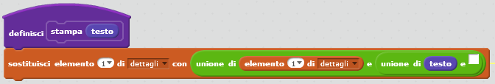
Con queste funzioni è possibile aggiungere il testo che si vuole alla variabile e poi, in fondo a tutto, mostrarla a video.
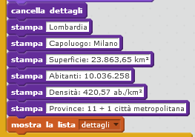
Nota: per aggiungere un carattere di a-capo in Scratch occorre usare una combinazione di tasti decisamente singolare;
- su Linux:
  - premere: ctrl+shift+u;
  - rilasciare;
  - inserire: 000A;
- su Windows:
  - tenere premuto: Alt;
  - scrivere sul tastierino numerico: 010;
  - rilasciare.

